PAPIRNA GRADIVA - utrjevanje, TIT 6

Kako imenujemo kitajsko sestavljanko, ki je sestavljena iz sedmih likov na sliki?

Tangram.
Suduko.
Origami.
Sestavljanka.

Napiši vrstni red, ki bo papirna gradiva razvrstil po debelini, od najtanjšega, do najdebelejšega.

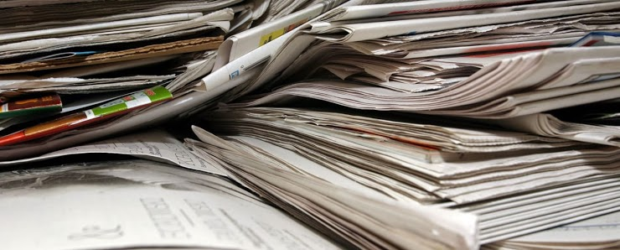

Napiši pravilni vrstni red postopka izdelave ročno izdelanega papirja.

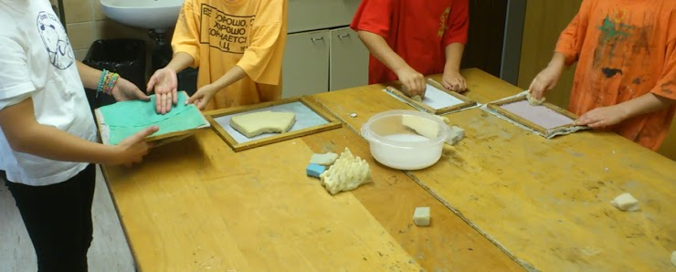

S katerimi orodji na sliki lahko režemo debelo lepenko?
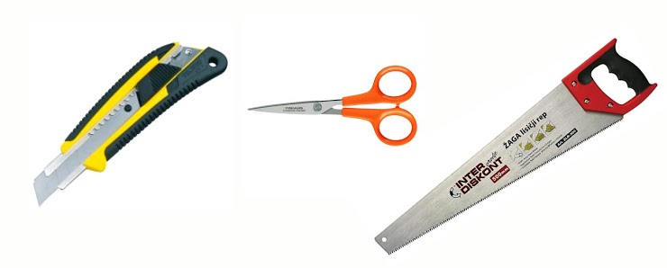
Škarje
Žaga lisičji rep
Olfa nož

Katero papirno gradivo je po gostoti med 150 - 500 g/m2?

Pisarniški papir.
Lepenka.
Karton.

Kaj se zgodi s koščkom pisarniškega papirja, ki ga namočimo v vodi?

S papirjem se ne zgodi nič.
Papir se napoji z vodo in se razširi v vse smeri.
Papir se napoji z vodo in se razširi v smeri papirnih vlaken.
Papir se napoji z vodo in se razširi v smeri, pravokotno na smer vlaken.

Napiši pravilno razvrščene dele pri strojni izdelavi papirja (1, 2, 3 in 4).

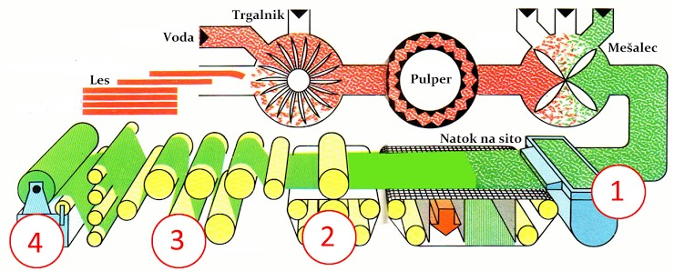

Katero tehniko smo uporabil za pregibe pri izdelavi nosilne konstrukcije iz kartona?

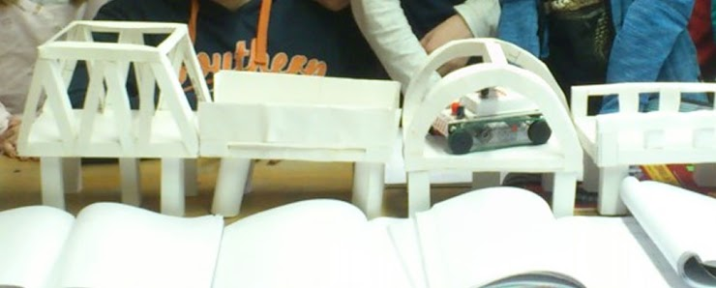

Zarezo in žleb.
Navadni pregib.
Nič od naštetega.

V katero smer se pisarniški papir lepše trga?

Pravokotno na smer vlaken.
V smeri vlaken.
V vse smeri enako.

Katera papirna gradiva imajo več kot eno plast?

Lepenka.
Papir.
Karton.

Kdaj se poraba papirja poveča in zakaj?

Z izumom tiskarskega stroja 1390.
Z izumom izmeničnega električnega toka v 20. stoletju.
Z izumom parnega stroja 1765.

Kateri format od spodaj naštetih je največji?

A1
A0
A6
A5

S katerim orodjem bi najlažje rezali pisarniški papir ali tanek karton?

Žaga lisičji rep
Olfa nož
Škarje

Izberi osnovne sestavine za izdelavo papirja.

Celuloza.
Lepilo.
Polnilo.
Lesovina.
Barvila.
Star papir.
Pšenična moka.
Stare krpe.

Kje so izumili papir?

Na Kitajskem.
V mestu Pergam v Mali aziji.
V Avstro-Ogrski.
V starem Egiptu.
V Ameriki.

Katero tehniko bi uporabili pri ustvarjanju pregiba, če uporabljamo pisarniški papir?

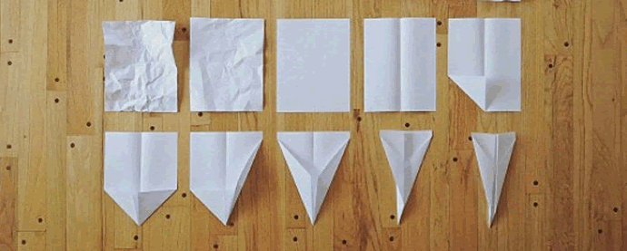

Zarezo.
Žleb.
Nič od naštetega.

Kako imenujemo japonsko umetnost, ki temelji na prelaganja papirja v določene skulpture? *

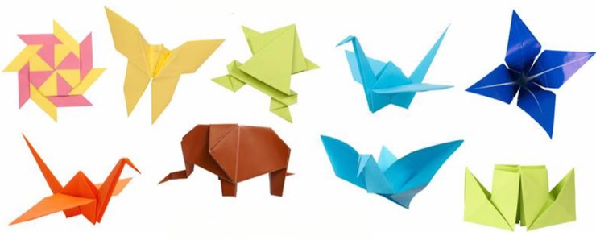
Tangram.
Origami.
Suduko.
Zgibanka.

